贵州省六盘水市2022年中考网上报名
考生操作流程

一、打开IE浏览器，输入中考网上报名服务器地址http://222.87.110.66:8088/。

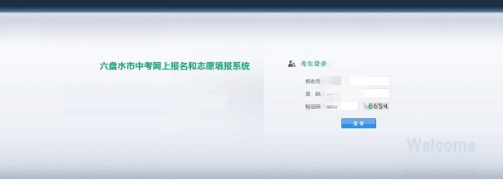
图1输入报名网址
二、在考生登录处输入本人的报名号和密码及验证码后点击“登陆”。
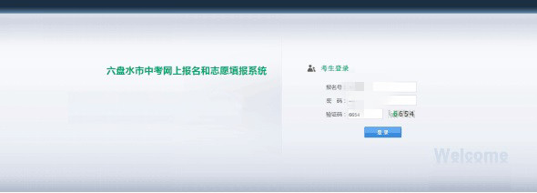
图2网上报名首页
三、为避免考生信息泄露，考生第一次登陆后必须修改密码并牢记密码，用新密码再次登陆系统方可开始报名。
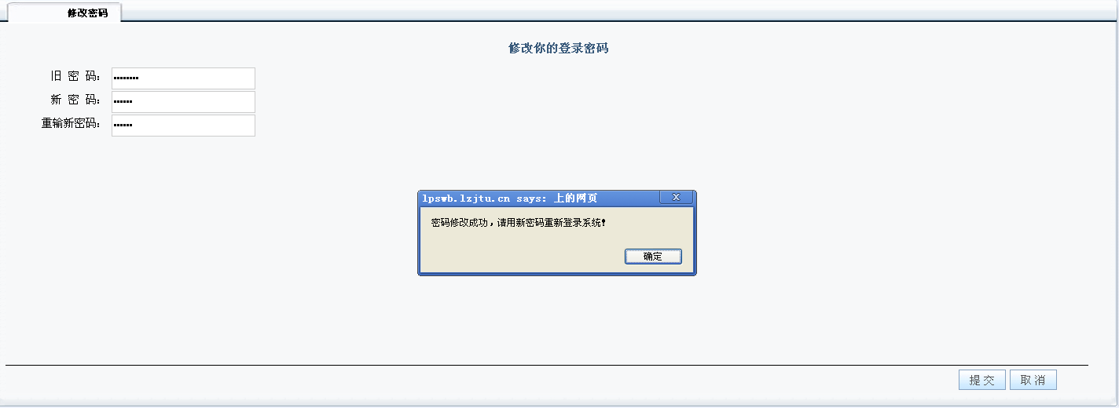
图3修改密码界面
四、再次登陆后进入报名表格页面填写考生基本信息，填写时当前状态为空。
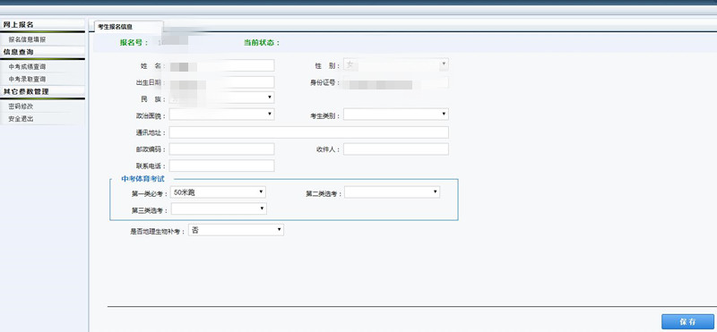
图4网上报名表
五、考生须认真填写报名表格，按提示输入各项中考报名信息，必须做到信息真实准确，不会输入的汉字要请机算机管理人员帮助输入。注意选择中考体育考试选考科目，体育免考的要有相关证明材料。
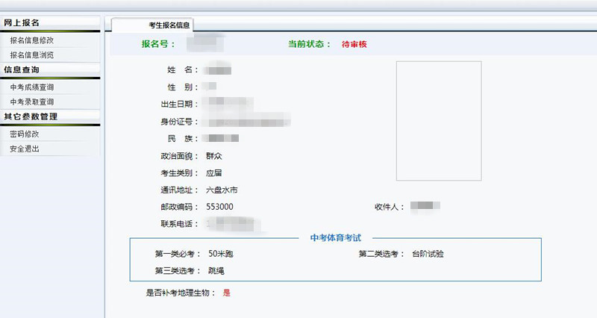
图5填写报名信息
六、填完所有信息后点击右下角“保存”，填写完成点击保存后当前状态变为“待审核”。
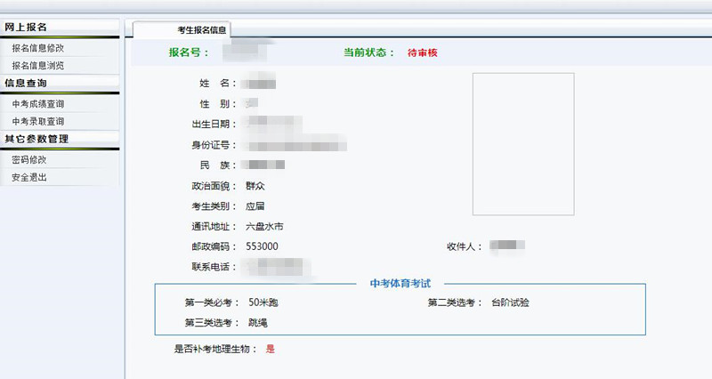
图6报名信息填写完毕
七、填写完毕检查确认无误后方可点击右上角“退出”按钮。若发现信息有错，点击“报名信息修改”，将错误的信息修改准确，然后到报名点指定的地点照相确认，结束网上报名。
八、网上报名结束后，考生领取学校打印的报名信息确认单，检查填写的信息是否正确，特别注意姓名、出生日期及身份证号等容易填错的栏目，如果发现信息错误应及时向学校报告进行修改。特别要提醒考生注意的是：填写“身份证号”栏时务必要正确填写，不要凭记忆填，要拿出自己的身份证原件认真核对无误后填写，一旦填错，录取后不能正常进行新生学籍电子注册，毕业时不能正常办理毕业证书，请考生务必高度重视！
九、“通讯地址”栏要准确填写，避免由于地址填写错误造成录取通知书投寄错误。 “手机”用于录取时及时通知考生各类信息，填写后务必使用至中考录取结束。

